Mousse siphon au chocolat
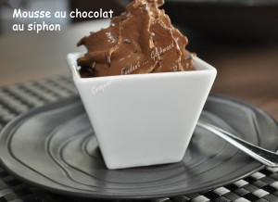 Pour 6 à 8 Croquants-Gourmands
- 100 g d'eau
- 75 g de sucre
- 40 g de cacao
- 150 g de chocolat noir
- 250 ml de crème fleurette
1 siphon - 2 cartouches de gaz
Mettre dans une casserole l'eau, le sucre et le cacao.
Porter à ébullition en remuant et laisser frémir pendant une minute.
Mettre dans un petit saladier la crème et le chocolat cassé en morceaux et faire fondre au micro-ondes (ou plus classiquement, porter la crème à ébullition et la verser sur le chocolat).
Remuer pour lisser la préparation.
Verser le mélange au cacao dans la crème au chocolat et bien remuer pour éliminer les éventuels grumeaux dus au cacao (j'ai donné un "coup" de mixeur plongeant).Laisser refroidir puis mettre au réfrigérateur pendant au-moins 30 minutes.
Rincer le siphon à l'eau froide et le remplir de la préparation au chocolat.
Fermer le siphon et percuter 2 cartouches de gaz (♦). Bien agiter.
Au moment du dessert, garnir les coupelles de service.

